**Documento de Descrição do Projeto**

**WEB 1**

**Aluno : Valter José do Monte Negreiros Filho**

**Matrícula : 20142Y6-RC0283**

**Projeto : Colégio Imaculado**

**Data: 24/10/2016**

**Site: http://www.imaculado.com.br/**



Descrição:

Implementei o projeto em Single Page Application, padrão comumente conhecido na web, e adotado pelo framework da Google AngularJS.

Implementei links na página do projeto como âncora, pois as informações e páginas do site se encontram na página principal do site.

Resolvi adotar um modelo simples, esclarecido e enxuto, com poucas informações conforme o modelo de usabilidade e navegabilidade.

Adotei um Design leve e simples para a página do site, pois tenho poucos conhecimento com Designer, e assim a página ficou menos pesada para a visão do usuário.

<head>

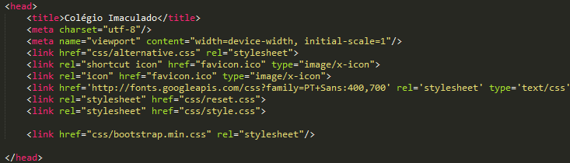

Descrição: Coloquei o título da página para que ficasse disponível ao acessar o site, em seguida coloquei a visualização da página para dispositivos móveis, em que consequência transformou o site responsivo com o bootstrap recomenda.

Importei o meu alternative.css para futuras edições de cores e enfim.

Adicionei o ícone para que aparecesse no navegador quando acessado.

Adicionei as fontes do Google.

Importei 2 css para que funcionasse um efeito de transição que eu adicionaria outrora.

Importei o template do bootstrap.

<body>

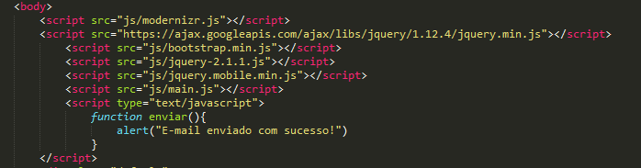

Descrição: Adicionei script do modernizr para implementação da Galeria que utilizei no projeto.

Importei o Jquery para futuras consultas nos elementos do projeto.

Importei os arquivos javascript do bootstrap e do jquery mobile

Importei o main.js para implementações futuras em ações que eu recebi como sugestões.

Implementei um script simples que acionava um alerta na tela, informando que o E-mail tinha sido enviado, para o meu botão do formulário.

<navbar>

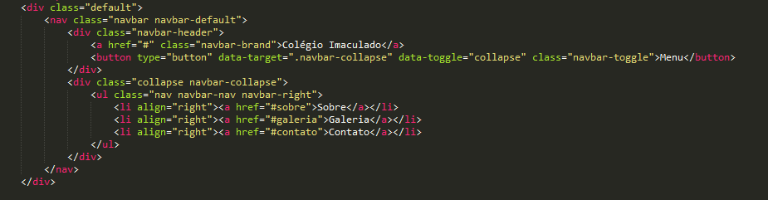

Descrição: Implementei a navbar padrão do bootstrap.

Coloquei um Menu com Link para que quando a resolução do site diminuísse o botão assumiria o comportamento de um menu dropdown.

Adicionei Links para : Sobre, Galeria e Contato como âncora, pois implementei em Single Page.

<container>

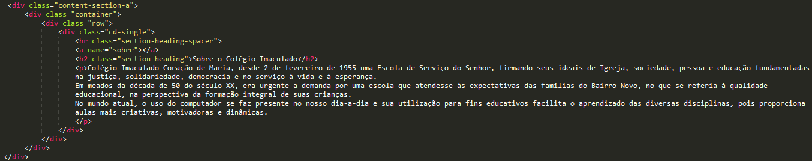

Descrição: Implementei um container que assumia uma posição alinhada a direita da página, pois eu estava com a ideia de dividir as informações de forma oposta em cada container do site.

Link com âncora do Sobre, para que o link de Sobre no navbar do site levasse o usuário para essa parte da página.

Section-heading : para separar informações do site de forma explícita.

<container> : Implementação com Galeria ao lado.

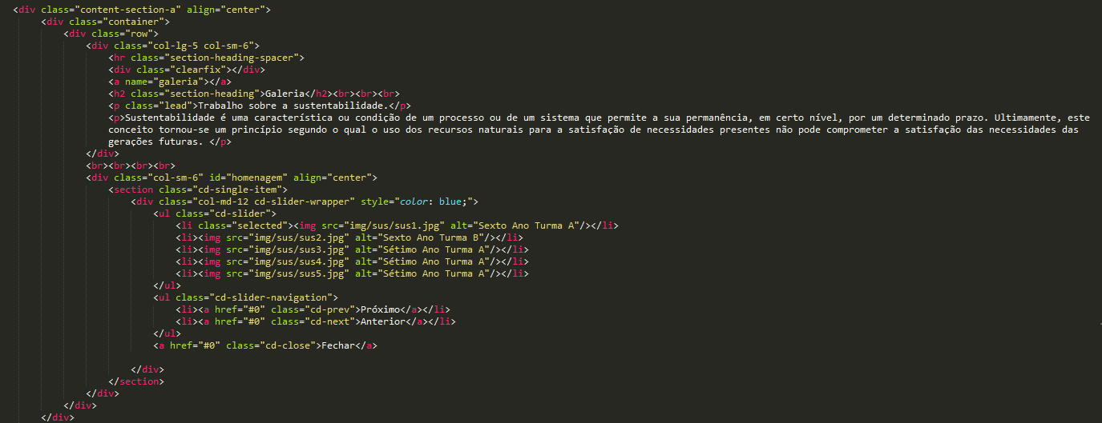

Descrição: Implementação dividindo as informações com texto em um lado, e uma galeria com implementação semelhante ao ‘carousel’ do lado oposto.

Os outros containers tem implementação semelhante, apenas ficando ao lado contrário do container superior e inferior, dividindo informações do lado direito e esquerdo diferentemente.

<container> : Implementação para informações

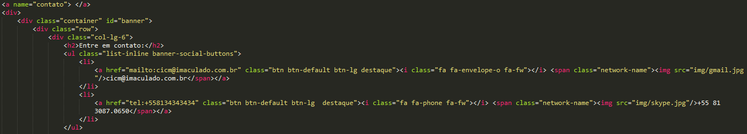

Descrição: Implementei botões de contato com ações que levam ao usuário escrever um e-mail usando o aplicativo padrão de sua máquina, ou ligar usando o Skype.

<iframe>



Descrição: Mapa incorporado do Google Maps.

<form> Implementação do Formulário

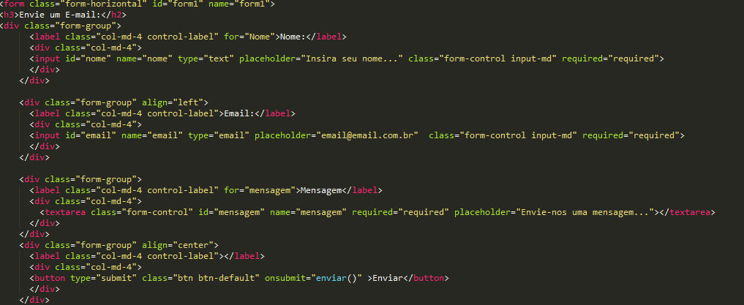

Descrição: Implementei campos com validação padrão do html5, com atributos informando se ele era requerido ou não e com um placeholder para informar ao usuário sugestão de preenchimento.

Botão de enviar com um javascript que aparecia um alerta na janela do usuário informando que o e-mail foi enviado.

Implementação Extra: Implementei um sisteminha php ‘send.php’ , que pegava as informações do formulário e enviava para o meu e-mail.

<footer>

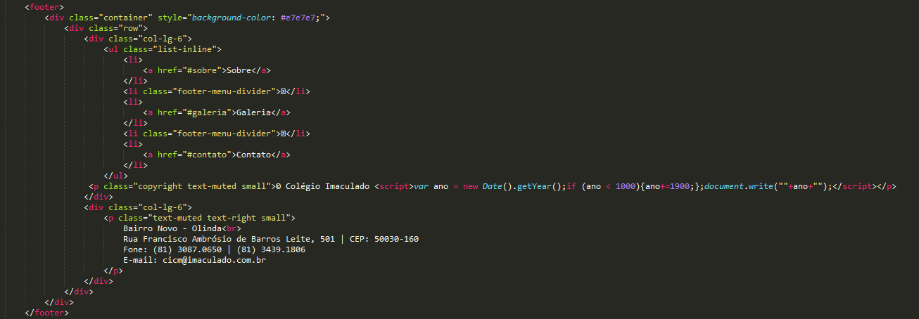

Descrição: Informações do site na parte de baixo do site, implementei um javascript para que o ano fosse calculado corretamente, e assim evitando que o site entrasse em manunteção para somente alterar o ano.

Links no footer da página para informações sobre o seu conteúdo.

Informações sobre localização e contato da instituição.